Prof : AIT DADA TAOUFIK | Matière : Physique chimie | Année scolaire : 2024-2025
Nom : …………………………………………  Classe : 1/….. | Contrôle n° 2 semestre I | Collège : TAHADI
Nom : …………………………………………  Classe : 1/….. | Contrôle n° 2 semestre I | Durée : 1h
Exercice 1 : (8points). www.coursfacile.com
- Compléter les phrases par les mots suivants : balance – Kg – masse volumique – Kg/m³. (2pts)
- On symbolise la ………………………………………. Par ρ.
- L’unité internationale de la masse volumique est ………………………..
- On mesure la masse à l’aide d’une …………………………, l’unité internationale de la masse est ………
- Répondre par vrai ou faux : (3pts)
- La masse volumique est le rapport de la masse sur le volume. ………………….
- Un corps flotte sur l’eau si sa masse volumique est supérieure à celle de l’eau. ………………….
- Chaque corps est caractérisé par sa propre masse volumique. ………………….
- La balance Roberval est plus précise que la balance électronique. ………………….
- On symbolise la masse par la lettre m. ………………….
- L’unité usuelle de la masse est le cg. ………………….
- Convertir : (2pts)
1 Kg = …………………g ; 4,5 t = ……………………….Kg
600 mg = ………………..g ; 0,5 Kg = ………………….g
- Entourer la bonne réponse parmi les propositions entre parenthèses ( ) : (1pt)
- L’utilisation du bouton (TARE / ON), permet de remettre l’indication de la balance à zéro.
- La masse d’un corps (ne change pas / change), si on change sa forme.
Exercice 2 : (8points)
- Pour mesurer la masse d’un liquide, Khalid réalise les deux manipulations suivantes : (4pts)
- Déterminer la masse m₁ du récipient vide : m₁= ……………………..
- Déterminer la masse m₂ du récipient et du liquide : m₂ =…………………
- Déduire la masse du liquide : m = …………………………
- Donner le nom de la balance utilisée : …………………….
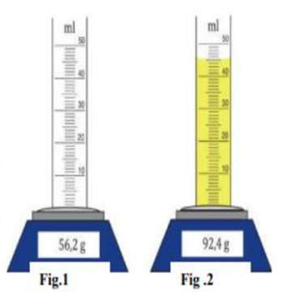
- On place sur une balance une éprouvette graduée vide (Fig.1), puis on verse une quantité d’huile (Fig.2). (4pts)
45mL
- Calculer le masse d’huile : …………………………………………
- Déterminer le volume d’huile : …………………………………….
- Calculer la masse volumique d’huile : …………………………….
- Donner le nom de cette balance : ………………………………….
Exercice 3 : (4points)
SARA a trouvé au laboratoire de physique deux liquides A, B de même volume V= 100 mL, pour les identifier SARA a mesuré la masse de chaque liquide et elle a trouvé les résultats suivants :
masse du liquide A : m_{A} = 100 g - masse du liquide B : m_{B} =79 g
- Calculer la masse volumique de chaque liquide : (3pts)
ρ_{A} = ………………………………………………………………………………
ρ_{B}= ………………………………………………………………………………..
- Identifier chaque liquide en se basant sur le tableau suivant : (1pt). www.coursfacile.com
Liquide | Huile | Eau | Alcool
La masse volumique (g/mL) | 0,8 | 1 | 0,79
Le liquide A est : ………………………… et le liquide B est : ……………………….

